**FUNCION DE TRANSFERENCIA**

ING MECATRONICA

INEGENIERIA DE CONTROL

8-B

BARAJAS MORALES MARTIN

MORAN GARABITO CARLOS ENRIQUE



Modelo de sistemas electrónicos

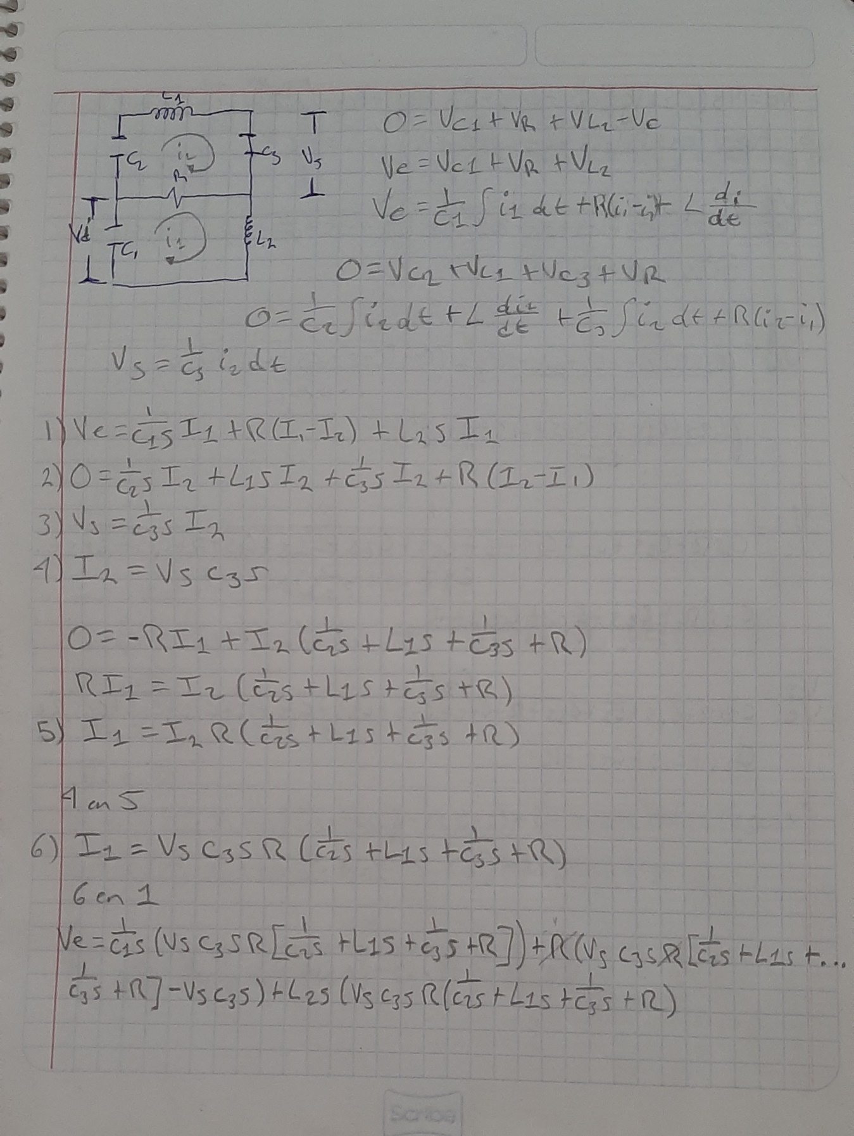

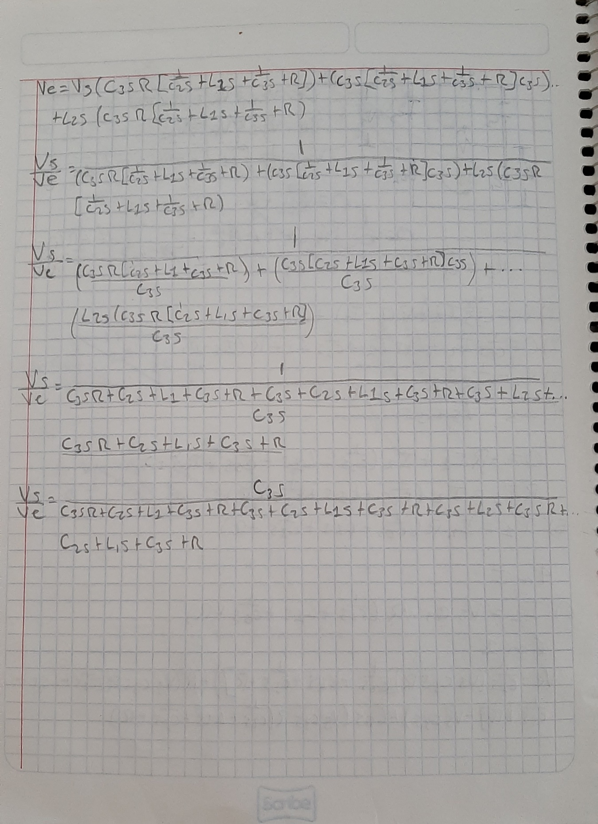

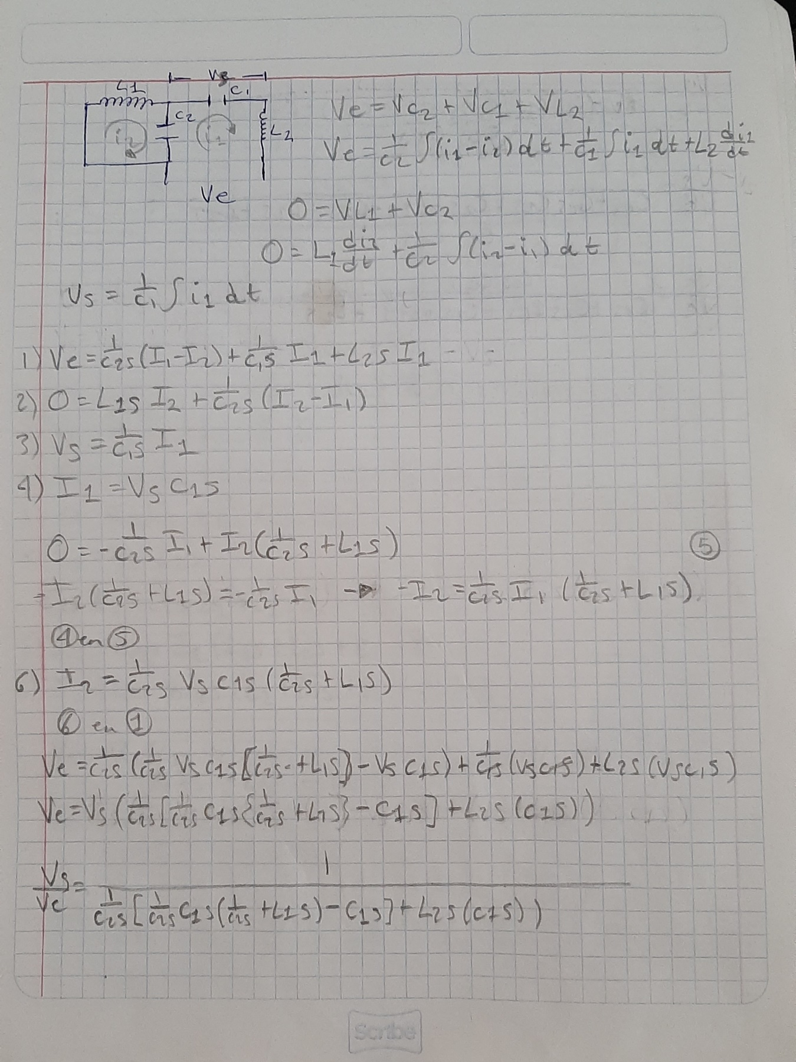

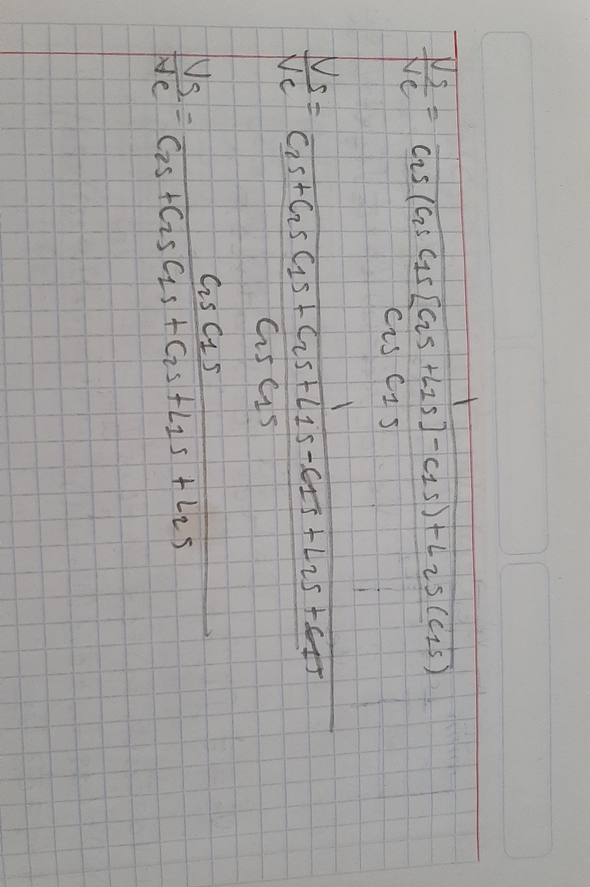

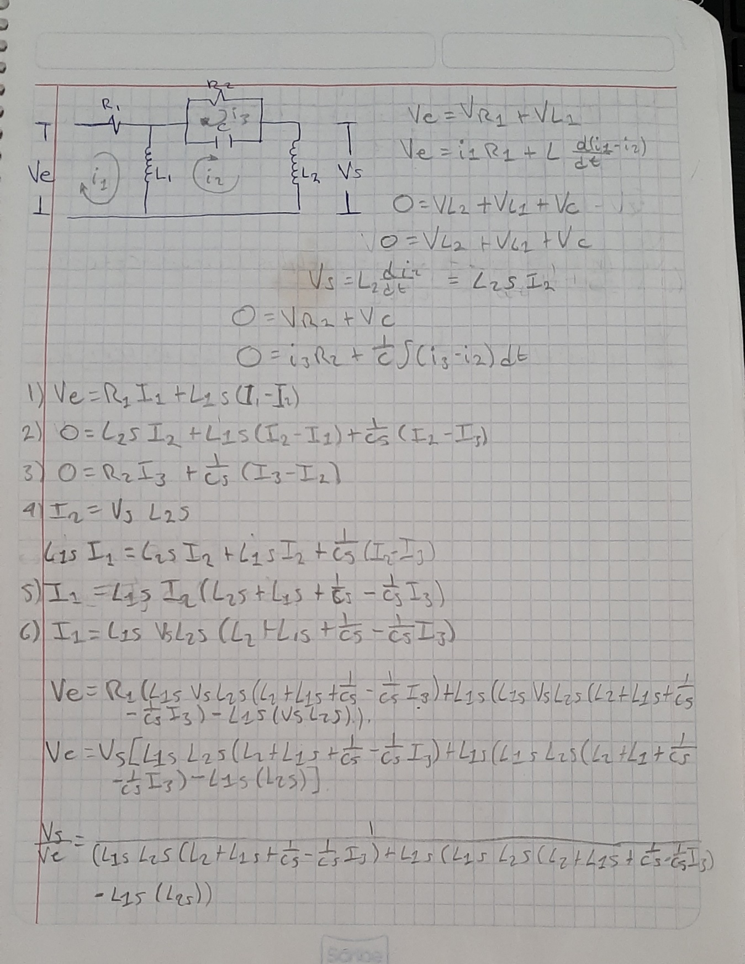

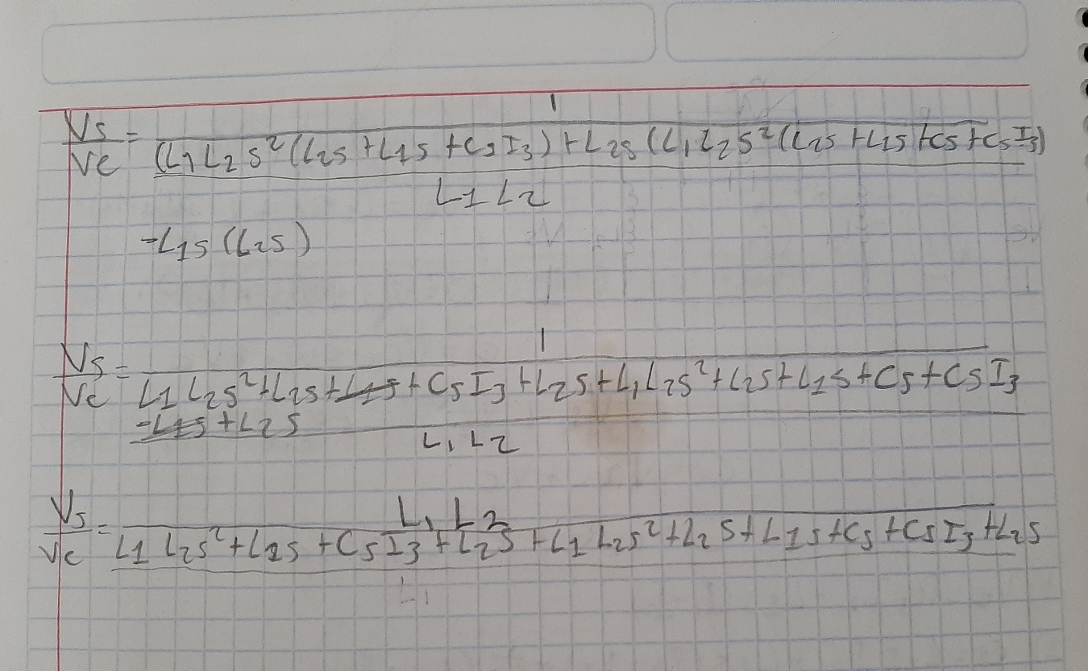

Modelo de sistemas mecánicos

